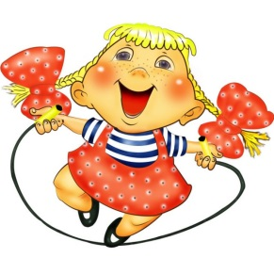
ЭТИ СОВЕТЫ НУЖНО ЗНАТЬ!!!
КАК ЛЕГКО НАУЧИТЬ ДЕТЕЙ ПРЫГАТЬ НА СКАКАЛКЕ

ПОДХОДИМ К ВОПРОСУ ОБУЧЕНИЯ ПОСТЕПЕННО!
В средней группе предложить детям самим вращать скакалку и перешагивать, а затем перепрыгивать через скакалку вперед и назад удобным для них способом: переступанием с ноги на ногу или прыжком на 2 ногах.
В старшем дошкольном возрасте добавляются ко всем предыдущим упражнениям упражнения в паре, дети начинают с вращения скакалки, постепенно переходя к прыжкам, также перепрыгивают разными способами: на месте и в движении, подвижные игры со скакалкой («Удочка», соревнования с индивидуальными прыжками).
___________________________________________________________________________
Очень важно заинтересовать прыжками через скакалку мальчиков – это необходимое для них упражнение, развивающее прыгучесть, ловкость и выносливость. Следует отметить, что именно в прыжках через скакалку замечается значительная разница между, одновозрастными мальчиками и девочками: девочки могут выполнять уже по 5—6 прыжков подряд, тогда как мальчикам безостановочные прыжки не удаются. Это объясняется тем, что девочки часто прыгают через скакалку индивидуально или, объединяясь подгруппами; мальчики же почти не используют этот вид движения в самостоятельной деятельности.
В возрасте 6—7 лет при систематическом обучении и девочки, и мальчики овладевают разнообразными прыжками через вращающуюся вперед-назад короткую и длинную скакалки. Они прыгают на двух ногах, на одной ноге, с ноги на ногу без промежуточных и с промежуточными подпрыгиваниями.
При отсутствии целенаправленного обучения разница в прыжках у мальчиков и девочек 6—7 лет огромна: обычно мальчики не овладевают безостановочными прыжками, а остаются на уровне 4—5-летних детей, совершая одиночные перепрыгивания. Девочки же осваивают разнообразные прыжки, широко используя их в самостоятельной деятельности.
ВЫБИРАЕМ СПОРТИВНЫЙ СНАРЯД
Сначала нужно выбрать подходящий спортивный снаряд, так как если скакалка не будет соответствовать росту ребенка, то прыгать будет крайне неудобно. На первом этапе выбора нужно обратить внимание на диаметр шнура скакалки. Оптимальная величина – 0,8-0,9 мм не больше и не меньше. Слишком тонкий шнур имеет минимальный вес, его довольно сложно крутить. Толстая, а, следовательно, и тяжелая скакалка тоже не подходит, так как руки ребенка будут быстро уставать.
Далее нужно определиться с длиной скакалки. Сделать это несложно: нужно дать ребенку в руки ручки и попросить встать ногами на середину шнура. При натягивании концы подходящей скакалки достигают уровня подмышек. Чрезмерно длинная или короткая скакалка создаст большие неудобства. Поэтому нужно отрегулировать ее по росту, подрезав длину. А вот завязывать на скакалке узлы, чтобы укоротить ее длину, категорически не рекомендуется. При пользовании такой скакалкой ребенок может получить травму, так как сила удара таким узлом сравнима с силой удара брошенного камня.
_____________________________________________________________________________
Техника захвата скакалки за ручки
Захват руками за ручки скакалки осуществляется свободно, без напряжения, развернутыми пальцами вперед, а сама скакалка свисает с внешней стороны рук. Ручка скакалки направлена вниз и зажата между большим пальцем и остальными. Каждый раз проверяйте правильный захват скакалки ребенком!
Техника вращения скакалки
Вращение скакалки производится только кистями слегка согнутых рук, а не всей рукой. Локти при этом свободно опущены и вместе с плечевыми суставами только поддерживают вращение. Чтобы добиться положительного результата при вращении скакалки в начале обучения учите ребенка только перебрасывать скакалку вперед и назад, держа руки в стороны! Постепенно в процессе обучения ребенок самопроизвольно будет держать руки чуть согнутыми в локтях. Чем быстрее вращается скакалка, тем интенсивнее работают кисти рук. При замедленном движении скакалки руки слегка разводятся в стороны.
Техника прыжков через скакалку
Начинать обучение необходимо начинать с прыжков на месте. Прыгайте на месте, не продвигаясь ни вперед, ни назад. Следите, чтобы руки, слегка согнутые в локтях, были расположены по бокам. При выполнении прыжков туловище следует держать выпрямленным, сохраняя правильную осанку, так как это влияет на свободное дыхание. Дыхание при прыжках задерживать нельзя. Следует постепенно добиваться легкого и мягкого выполнения прыжков. Для этого надо оттягивать пальцы ног, а приземляться сначала на носки, затем на короткое время опускаться на всю стопу. На приземление надо обращать особое внимание. Мягко приземляйтесь на подушечки пальцев и старайтесь отталкиваться большими пальцами ног. Приземляйтесь, слегка согнув колени, и никогда высоко не отрывайтесь от пола, достаточно подпрыгнуть на 10 - 20 см. Каждая стопа должна приземляться на одно и тоже место. Не надо выполнять лишних энергичных движений, которые изнуряют организм. Обязательно соблюдайте небольшие периоды отдыха между прыжками, так как ЧСС должна оставаться в «зоне безопасности». Во время интервалов проводите дыхательные упражнения
Когда ребенок научится хорошо прыгать, стоит начать осваивать другие разновидности прыжков:
- с выведением одной из ног попеременно вперед;
- с вращением скакалки в обратном направлении;
- со скрещиванием рук;
- с двойным прокручиванием скакалки, то есть, выполняя двойной прыжок и пр.
Позже можно обучить детей прыгать через удлиненную скакалку. Правила очень просты: двое играющих крутят длинную скакалку, а еще один или двое прыгают через нее. Периодически игроки меняются местами.
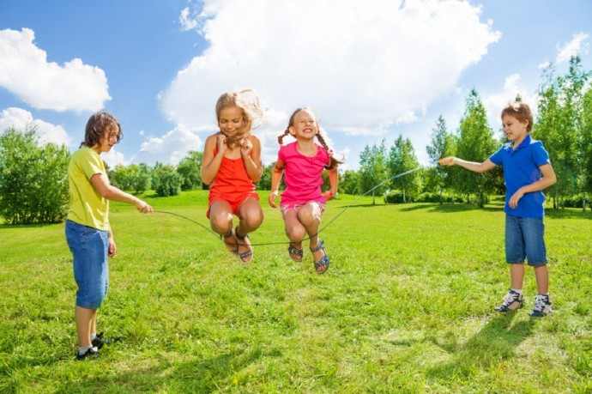
Предостережения
Прыжки через скакалку – очень напряженная форма физических упражнений, особенно в самом начале, поскольку здесь нельзя начинать медленно и регулировать темп. ЧСС поднимается очень быстро, поэтому заниматься этой формой двигательной активности нельзя тому у кого какое – либо сердечное заболевание или другие недуги, при которых недопустимы высокие показатели пульса. Опасность получить травму при занятиях прыжками через скакалку небольшая, но все же правильно подбирайте обувь, которая должна быть легкой и удобной. Для того чтобы избежать растяжения икроножных мышц и связок голеностопа, выполняйте специальные упражнения с вращением голеностопного сустава, скручиванием стоп, упражнения на растягивания икроножных мышц, а также упражнения для мышц пальцев ног. Упражнения со скакалкой – только плюсы Упражнения и прыжки со скакалкой способствуют укреплению мышц тела, оказывают благотворное.

Игра «Волк и семеро козлят».
Задачи:упражнять детей в прыжках через скакалку предложенным способом;- упражнять в подлезании под шнур предложенным способом; - создание хорошего позитивного настроения
Оборудование: скакалки по количеству детей; длинная скакалка или шнур.
Ход игры. На одной стороне площадки шнуром отгораживается «загон для козлят». На другой обозначается (например, обручем) домик волка. По бокам площадки раскладываются скакалки так, чтобы их было удобно быстро взять.
Ребёнок – волк выходит на середину «лужайки» и говорит:
Я, голодный серый волк Я, в козлятах знаю толк,
Выходите погулять, С серым волком поиграть!
Козлята из «загона» отвечают: Уходи ты, волк, домой,
Не хотим играть с тобой! Волк уходит в свой домик.
Двое взрослых поднимают шнур, дети – козлята подлезают под шнур, выбегают на «лужайку», берут скакалки и прыгают либо любым способом, либо тем способом, который им предложит воспитатель. Через некоторое время воспитатель говорит:
Хватит козы вам скакать Пора травку пощипать.
Дети – козлята кладут скакалки на место, и начинают «гулять» по «лужку».
Воспитатель даёт команду: «Волк! ».
Ребёнок – волк выскакивает из домика и старается запятнать козлёнка. Дети – козлята убегают в «загон». Пойманного козлёнка волк уводит в свой домик.
Игра повторяется. Усложнение:
1) скакалки можно расположить так, чтобы козлятам пришлось преодолеть препятствие, прежде чем их взять (например, залезть невысоко на гимнастическую лестницу или перепрыгнуть через препятствие и т. д.) ;
2) волку, когда он говорит вначале игры свои слова, можно дать в руки либо мяч, либо ту же скакалку и тогда, он в такт словам, должен будет либо прыгать, либо отбивать или подбрасывать мяч;
Можно перед домиком волка обозначить «овраг», и тогда волк должен будет преодолеть препятствие, прежде чем попасть домой.
Рекомендации. Детей для игры надо брать столько, чтобы им хватило достаточно места при выполнении прыжков через скакалку.

Игра «Кто дальше?»
На игровой площадке проводится линия. Одновременно могут участвовать 2—4 ребенка с короткими скакалкам. По первому сигналу воспитателя они начинают бег, прыгая через скакалку через каждый шаг, а по второму сигналу (через 1—1,5 минуты) останавливаются. Побеждает ребенок, который оказался впереди. Вариант игры: на игровой площадке проводятся две параллельные линии на расстоянии 4—3 м (в зависимости от возраста и умения детей): линии старта и финиша. У линии старта стоят 2—4 ребенка со скакалками, которые начинают по сигналу воспитателя бег. Побеждает ребенок, который первым пересечет линию финиша.

Материал подготовила инструктор по физической культуре Абагян О.А.

